Урок 10. Касательная плоскость к сфере.
Цель урока: рассмотреть теоремы о касательной плоскости к сфере, научить решать задачи по данной теме.
Ход урока
  - Актуализация опорных знаний.
Повторение сведений из планиметрии.
- Определение касательной.
- Свойство радиуса, проведенного к точке касательной.
- Если из одной точки, лежащей вне окружности, провести к ней две касательные, то:
а) длины отрезков от данной точки до точек касания равны:
б) углы между каждой касательной и секущей, проходящей через центр круга, равны.
- Если из одной точки, лежащей вне окружности, провести к ней касательную и секущую, то квадрат касательной равен произведению секущей на ее внешнюю часть.
- Если две хорды пересекаются в одной точке, то произведение отрезков одной хорды равно произведению отрезков другой.
- Взаимное расположение сферы и плоскости.
  - Объяснение новой темы. (Слайд 26 – 32)
Итак, сфера с плоскостью могут пересекаться по окружности, не пересекаться и иметь одну общую точку.
Рассмотрим последний случай подробнее.
Плоскость, имеющая со сферой только одну общую точку, называется касательной плоскостью к сфере, а их общая точка называется точкой касания.
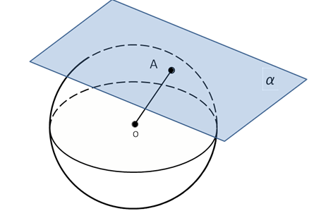
Касательная плоскость обладает свойством, аналогичным свойству касательной к окружности.
Дано: сфера с центром О и радиусом R, α - касательная к сфере в точке А плоскость.
Доказать: OA а.
Доказательство: Пусть OA не перпендикулярна плоскости а, тогда OA является наклонной к плоскости, значит, расстояние от центра до плоскости d < R. Т.е. сфера должна пересекаться с плоскостью по окружности, но это не удовлетворяет условию теоремы. Значит, OA а.
Докажем обратную теорему.
Дано: сфера с центром О и радиусом OA, а, OA а.
Доказать: а – касательная плоскость.
Доказательство: Т.к. OA а, то расстояние от центра сферы до плоскости равно радиусу. Значит, сфера и плоскость имеют одну общую точку. По определению, плоскость является касательной к сфере.
  - Формирование умений и навыков учащихся.
- Как далеко может обозревать землю человек, стоящий на равнине? (Не учитывая рефракции света).
Решение: CN²=h(h + 2R) (см. выше п. I урока)
Пусть рост человека (до глаз) 1,6 м, R_{земли} 6400 км.
Позднее вернемся к этой задаче, чтобы узнать, какова площадь обозрения.
- Работа по таблице 33.
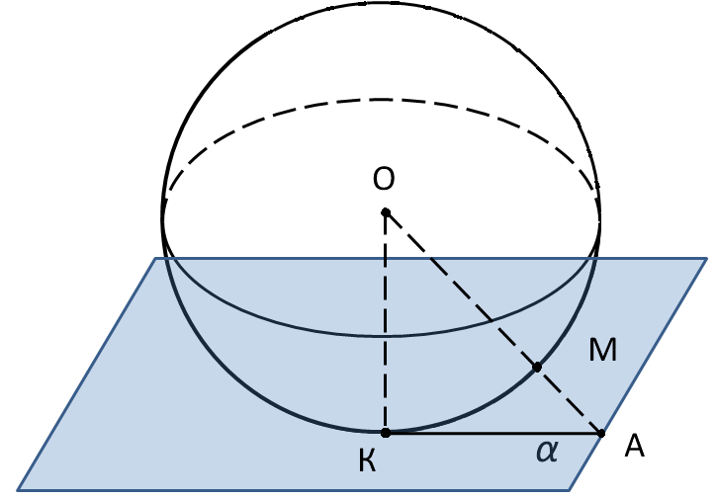
  - Отрезок, соединяющий центр шара с точкой А касательной плоскости, равен 17 см. Радиус шара 8 см. Найдите расстояние от точки А до точки касания шара с плоскостью и от точки А до ближайшей к ней точки шара.
Решение.
АК ОК (почему?). По теореме Пифагора АК = = 15 . AM - ближайшее расстояние от точки А до сферы (при наличии времени можно дать учащимся порассуждать над очевидным вопросом - почему?)
AM = АО-ОМ=9.
- № 590.
  - Итог урока.
  - Домашнее задание: п. 61, № 591, 592.

